**>> NOTE :**  Farklı kaynaklardan alınan .pbix dosyaları için **Source** alanından mevcut dosya adresleri seçilmeli ve **Refresh** yapılmalıdır.

**HOMEWORK 1**

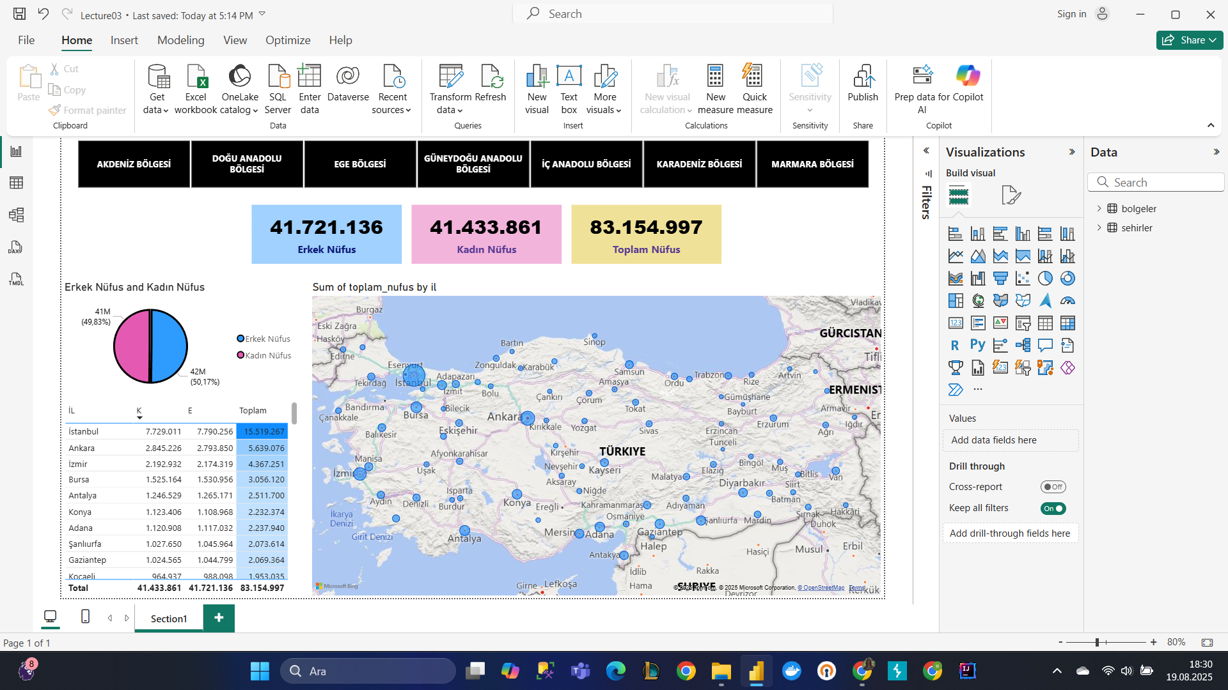

**>>>>>>>**

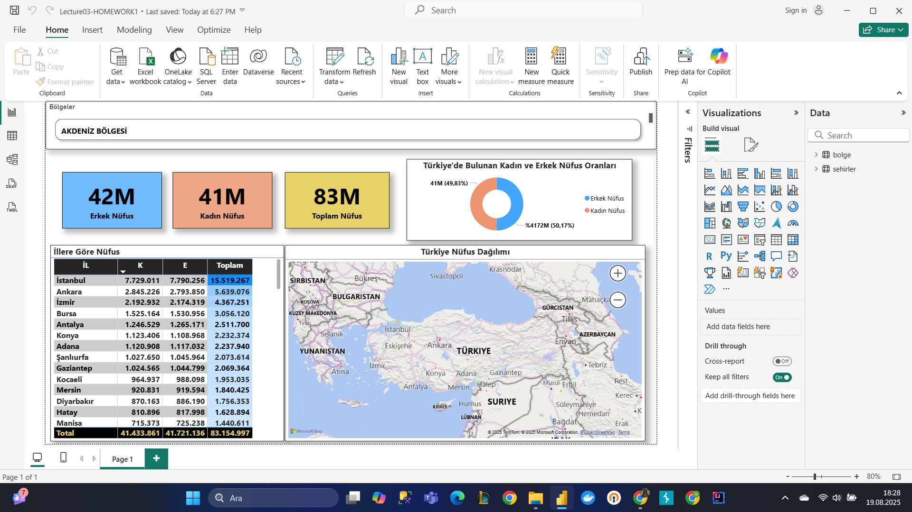

* Group By ile işlemler
* Applied Sites kısmından işlem geri alma
* Enable Load ile data aktarımını optimize etme işlemi
* Raw xlsx dosyasında yapılan bir değişiklik için **Refresh** yapmak yeterlidir.
* **SQL Server’dan data okuma işlemi**

küçük datalar - anlık rporlama satış datalar için >> **direct query (yavaştır)**

statik tablolalar - güncellenmesi aylık / yıllık / haftalık … >> **import**

* **WEB’den data okuma işlemi (**[**link**](https://kur.doviz.com/) **gösterildi ve derste** [**link2**](https://tr.wikipedia.org/wiki/Ki%C5%9Fi_ba%C5%9F%C4%B1na_nominal_GSY%C4%B0H_de%C4%9Ferlerine_g%C3%B6re_%C3%BClkeler_listesi) **kullanıldı)**

Sitelerde alınacak datanın tablo formatında olması gerekmektedir. Sayfa üzerinde incele/inspect olarak açılan ‘table’ olarak ifade olup olmaması kontrol edilmelidir.

**>> NOTE :**  istenmeyen column lar ‘Remove’ dendiğinde Refresh yapınca yeniden yüklenir, tümüyle silme işlemi yapmaz.

* Çekilen data temizlendi ve ardından yeni column eklendi. Yeni column sıralama işlemine sokuldu : Column tools > sort by column